Egy oltóponton (amelynek ismert az azonosítója és a helyszíne) többféle vakcinával (melynek ismert a származási országa és hatékonysága) oltottak embereket (akiknek ismert a neve, életkora, van-e kórnikus betegsége, és az aktív fázisban van-e). Háromféle vakcinát különböztetünk meg:

1. Vektoralapút, melynek, melynek nyilván tartjuk a használt vektorvírus fajtáját, valamint hogy adható-e krónikus betegeknek
2. Eltölt vírust tartalmazó vakcinát, mely akkor adható krónikus betegnek, ha a krónikus betegsége nincs aktív fáizisban.
3. mRNS techoológiával készült vakcinát, mely minden esetben adható krónikus betegeknek.

Tervezze meg a fenti probléma osztály diagramját! Helyezze el különböző metódusokban az alábbi tevékenységeket. Alkalmazzon tervezési mintákat, és mutasson rá, hogy hol, melyiket használta.

1. Egy adott oltóponton hány olyan személyt oltottak vektor alapú vakcinával, akik kórnikus betegek voltak?
2. Egy adott oltóponton mennyi volt az átlagéletkora az mRNS alapú vakcinát kapott személyeknek?
3. Igaz-e, hogy egy adott oltóponton mindenki szabályosan kapta meg a vakcinát (tehát, aki krónikus beteg, olyan vakcinát kapott, ami adható volt krónikus betegeknek)?

Megoldás:

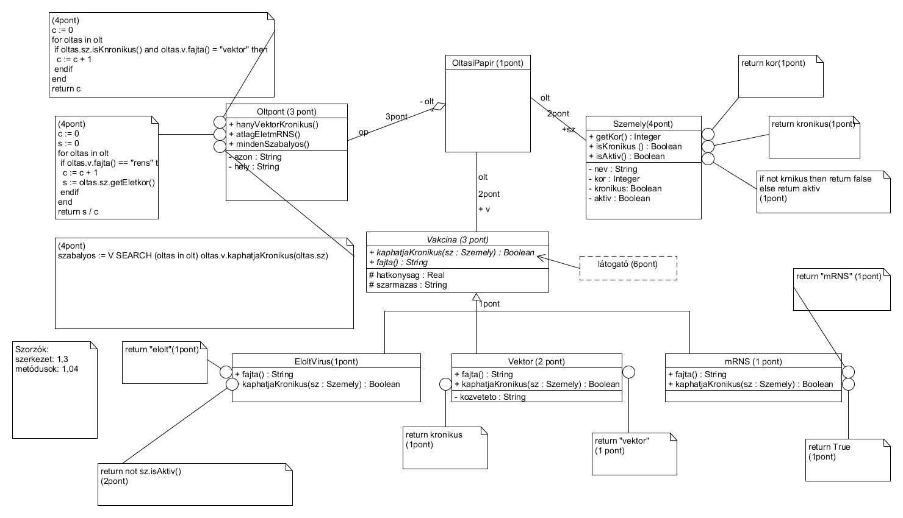

Implementálja a megoldás diagramját. Készítsen egyszerű szimulációt, vegyünk fel néhány objektumot és kapcsolatot, és hívjuk meg a három alapfeladathoz tartozó metódust az oltóponton.